Veelgestelde vragen

- Algemene vragen

Hoe pas ik de taal aan in TeamFlows?
U kunt de taal aanpassen onderaan in de navigatiebalk door op “Instellingen/Paramètres” te klikken en vervolgens via “Taal/Langue” uw taalvoorkeur in te stellen.

Is TeamFlows ook als app beschikbaar voor smartphone, tablet, e.a.?
TeamFlows is niet beschikbaar als App De website is responsief, wat betekent dat het zichautomatisch aanpast aan het toestel dat u gebruikt.

Welke browser gebruik ik het best?
U gebruikt bij voorkeur Google Chrome als browser.

- Vragen van werkgevers

Personeelsgegevens

Hoe vind ik een dossier/personeelslid?
In het startscherm gaat u naar het veld onder de hoofding ‘Dossier zoeken’. Typ enkele letters van de naam of volledige naam in. TeamFlows stelt u een lijst van personeelsleden voor waaruit u de juiste persoon kan selecteren.

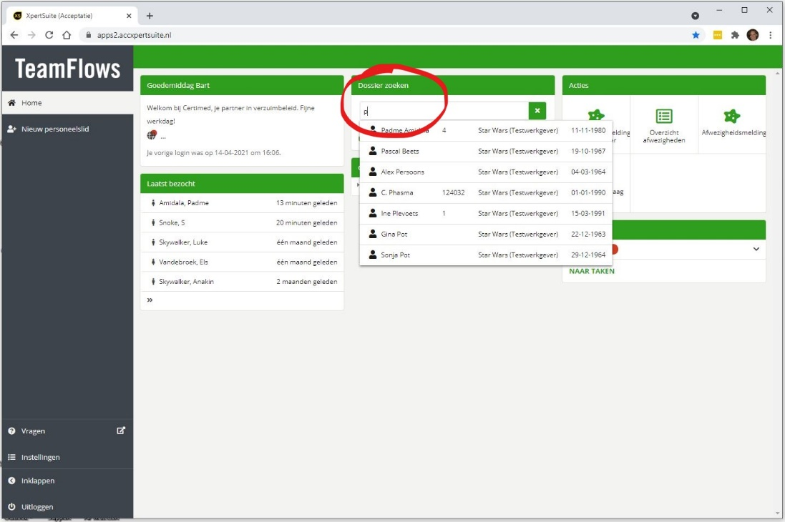
Van zodra u de selectie hebt gemaakt, komt u in het volledig dossier van het personeelslid terecht.

Worden personeelsbestanden automatisch ingeladen op TeamFlows?
Momenteel gebeurt dit nog niet automatisch. U kan zelf wel een personeelsbestand opladen. U kan het nieuwe formaat van een personeelsbestand aanvragen via support@teamflows.be.
Bij aanvraag zal Certimed éénmalig uw personeelsbestand omzetten naar het nieuwe formaat, zo heeft u een aangepast bestand dat u voor de volgende wijzigingen kan gebruiken.
Mail het document naar import@teamflows.be en Certimed zorgt ervoor dat de nieuwe of aangepaste gegevens verwerkt worden in TeamFlows.

Bestaat er een personeelsbestand in Excel dat we kunnen opladen in TeamFlows?
Er is een nieuw formaat van het personeelsbestand beschikbaar. U kan dit aanvragen via support@teamflows.be. Certimed zal éénmalig uw personeelsbestand omzetten naar het nieuwe formaat, zo heeft u een aangepast bestand dat u voor de volgende wijzigingen kan gebruiken.
Mail het document naar import@teamflows.be en Certimed zorgt ervoor dat de nieuwe of aangepaste gegevens verwerkt worden in TeamFlows.
Zijn de personeelsgegevens GDPR proof ?
TeamFlows is een software waarin persoonlijke gegevens worden opgeslagen. Iedereen, dus ook de betrokkene, mag er vanuit gaan dat wij zorgvuldig met zijn of haar persoonsgegevens omgaan.

Hoe hou ik mijn personeelsbestand up to date?
U kan de gegevens van een medewerker manueel up to date houden in het dossier van de medewerker. Klik op om gegevens van de werknemer aan te passen.
Bij meerdere aanpassingen kunt u ook een standaard formaat van het personeelsbestand ‘personeelsgegevens’ aanvragen via support@teamflows.be. Na aanvullingen of wijzigingen kunt u het bestand versturen naar import@teamflows.be om de personeelsgegevens te wijzigen.

Afwezigheden en controleaanvragen

Moet je eerst een ziektemelding ingeven alvorens je een controle kan aanvragen?
Een ziektemelding is een voorwaarde om de controle te kunnen aanvragen. Vanuit de ziektemelding kan u meteen de controleaanvraag aanklikken en aanmaken.

Wat is het verschil tussen meldingen en afwezigheden?
Een melding is enkel de ingevoerde afwezigheidsperiode. Een afwezigheid is ruimer, nl. de melding van de afwezigheidsperiode met attest en eventuele controle. Een afwezigheid kan ook uit meerdere meldingen bestaan, als deze samen één afwezigheid vormen.

Hoe geef ik een melding in?
Om een melding in te geven, gaat u naar ‘Afwezigheidsmelding’ in blok Acties.
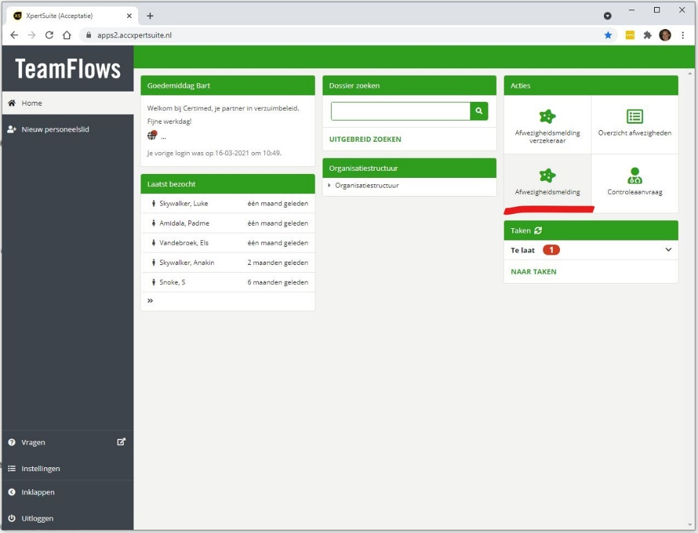
Zoek het personeelslid op in ‘Dossier zoeken’ en selecteer het.
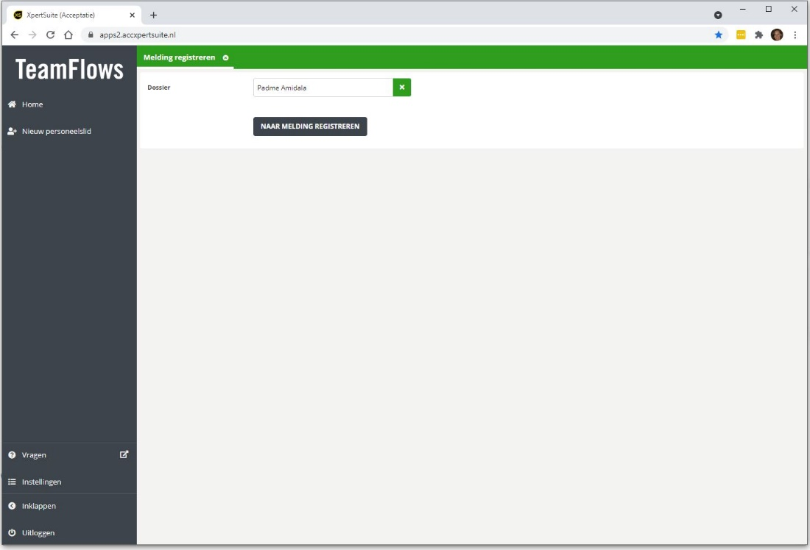
Klik op Naar melding registreren.
Vul alle nodige gegevens aan en klik vervolgens op Opslaan. U vindt de melding terug in het overzicht.
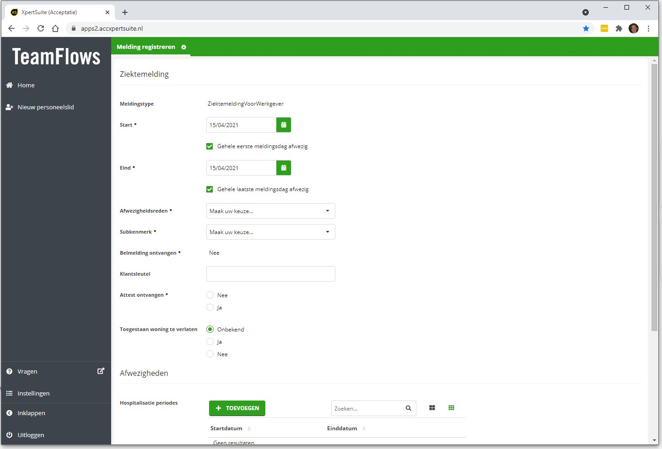
Hoe vraag ik een controle aan?
In het dossier van het personeelslid kunt u een controleaanvraag doen, mits er een afwezigheid geregistreerd staat. Klik op Controleaanvraag
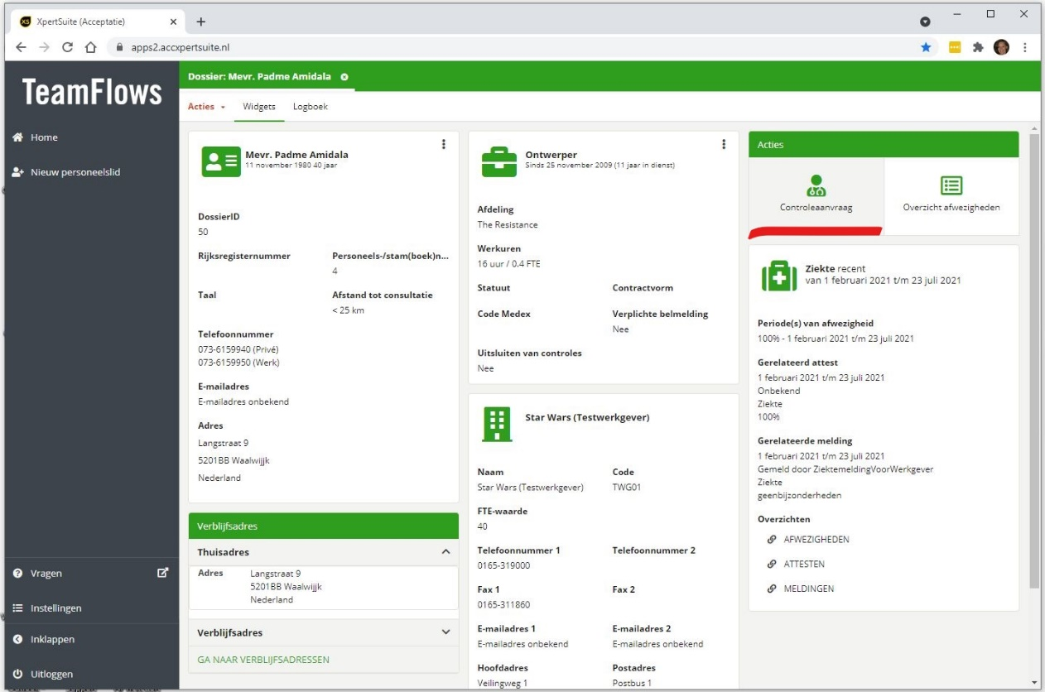
Vul de nodige gegevens in, zoals spreekuursoort (huisbezoek of raadpleging), wanneer u een afspraak wenst en waar u die afspraak wenst.
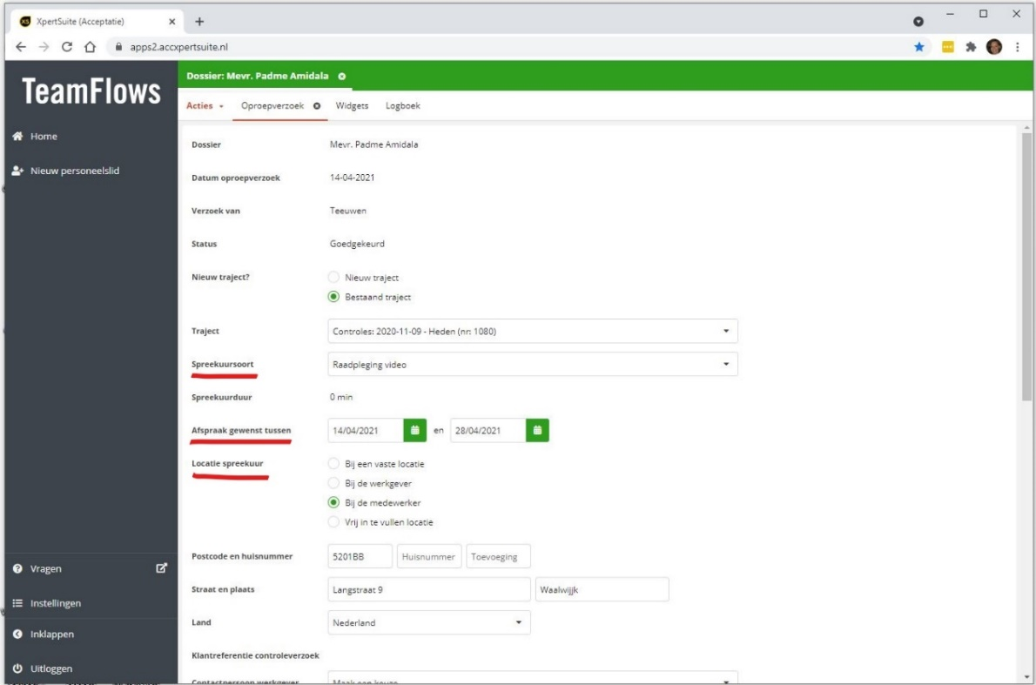
Klik op Opslaan onderaan het scherm. U ziet een bevestiging dat het oproepverzoek opgeslagen is.
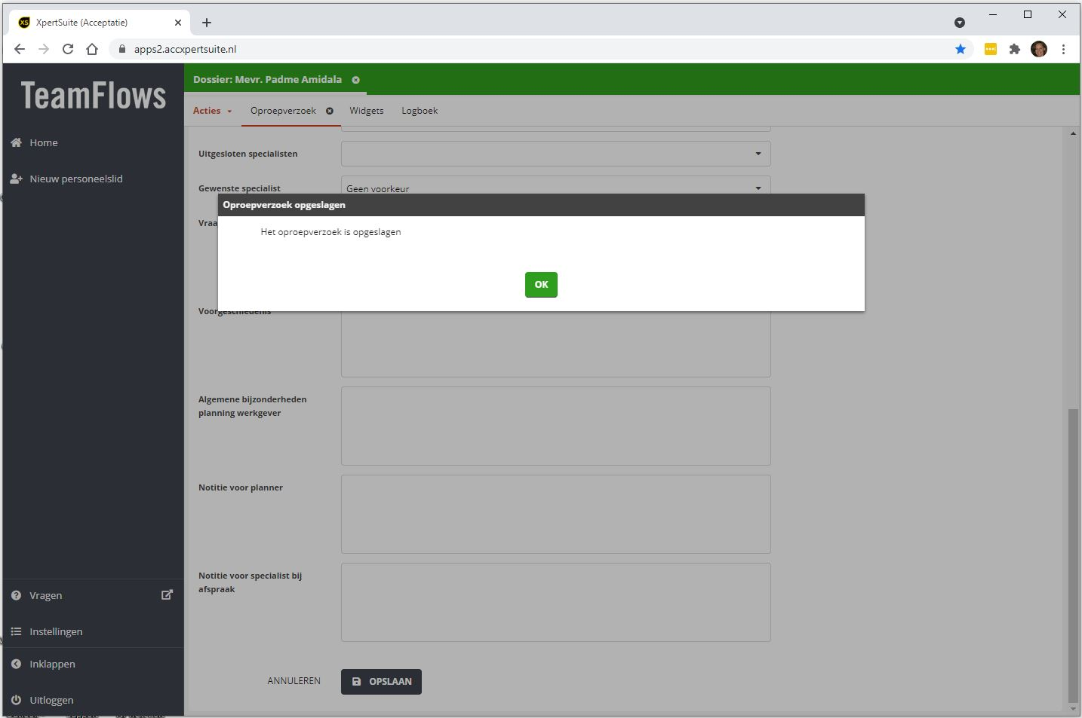

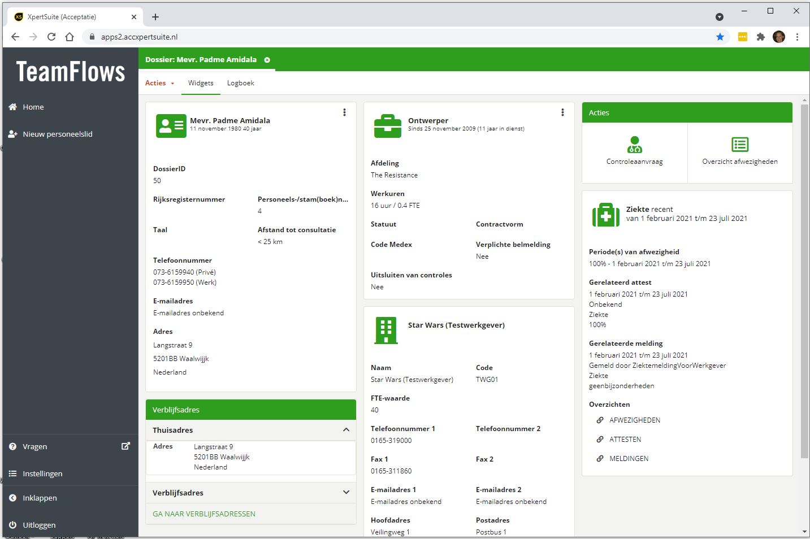

Bij ingeven van een melding of een controleaanvraag heb ik geen overzicht van het dossier (personeelslid)?
Dit heeft te maken met uw schermresolutie. Via Instellingen Display kunt u de schermresolutie aanpassen naar bijvoorbeeld 1920 X 1080.

Ik kan maar tot 2002 teruggaan om een startdatum arbeidsovereenkomst in te geven?
Via de kalender kunt u per blok van +/- 10 jaar teruggaan in de tijd. Indien de startdatum van de arbeidsovereenkomst voor 2002 valt, kunt u de datum in het veld ingeven zonder naar het kalenderblokje te gaan.

Wat is samenstelling afwezigheden?
Met samenstelling afwezigheden bedoelen we alle aaneensluitende periodes (op basis van meldingen en/of attestregistraties) dat men afwezig is.
We spreken van éénzelfde afwezigheidsperiode (= samenstelling afwezigheden) als :
1. In de melding of op het attest staat vermeld dat het om een verlenging gaat.
2. De begindatum van de tweede melding of het tweede attest volgt binnen de 14 kalenderdagen (tot en met 14 dagen) op de einddatum van de eerste melding of het eerste attest én op de tweede melding of het tweede attest staat vermeld dat het om een herval gaat.

Welke lijnen zie ik in een samengestelde afwezigheid?
U ziet enkel de “leidende” lijnen per afwezigheidsdag. Als er een attest aanwezig is bovenop een melding voor een bepaalde dag, dan ziet u in het overzicht enkel de lijn van het attest. Als u doorklikt op details, dan kunt u wel alle registraties bekijken.

Ik zie dat een melding niet geattesteerd is, terwijl ik aangeduid heb dat ik het attest ontvangen heb?
Enkel indien Certimed over het attest beschikt, wordt dit als geattesteerd in het overzicht van afwezigheden opgenomen. De mogelijke waarden zijn volledig, deels of niet geattesteerd.

Hoe komt het dat ik niet kan zoeken op een gekopieerde tekst?
U kunt zoeken op een gekopieerde tekst door een spatie te zetten achter de te zoeken informatie of werkt u met Control V.
Wanneer ontvangt de controlearts zijn opdrachten?
- Raadpleging: Controleartsen die communicatievoorkeur portaal hebben krijgen hiervan een notificatie om 12u en om 16u
Controleartsen met een andere communicatievoorkeur, krijgen hiervan onmiddellijk na inplanning een notificatie met de opdracht.
- Huisbezoek: Controleartsen die communicatievoorkeur portaal hebben krijgen hiervan een notificatie op hun uiterste ontvangstmoment van de opdrachten.
Controleartsen met een andere communicatievoorkeur, krijgen hiervan onmiddellijk na inplanning een notificatie met de opdracht.

Blijft de mogelijkheid bestaan om controles aan te vragen via een selectie (vb. op basis van Bradfordfactor)?
De selectie van controles op basis van onafhankelijke parameters wordt verdergezet. De Bradfordscore mag hier niet meer voor gebruikt worden. Op klantniveau kunnen we de onafhankelijke parameters instellen.
Komen de controleresultaten ook in TeamFlows of worden deze nog doorgemaild?
Controleresultaten kan u 24/7 raadplegen in overzicht afwezigheden per dossier, alsook in het volledige overzicht van afwezigheden. De mogelijkheid om controleresultaten per mail te ontvangen, blijft momenteel bestaan.
Blijven knipperlichtmails in TeamFlows bestaan?
Knipperlichtmails blijven bestaan, onder aangepaste vorm. Deze kan je elke maandag raadplegen op TeamFlows.
Rekening houdend met de ingestelde parameters waarmee u nu werkt, kunt u zelf 24/7 een rapport opvragen welke personeelsleden een bepaalde frequentie of duur van afwezigheden hebben overschreden.
Koppelt u liever een volledige workflow hieraan of wenst u deze dienstverlening uit te breiden, dan is de verzuimmanagementformule allicht de juiste keuze voor u. Voor meer info , wendt u tot uw accountmanager of via mail info@teamflows.

